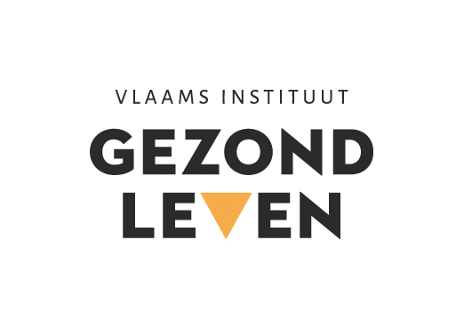
[Naam] stopt met roken. Jij ook?

Rook je? En wil je er graag mee stoppen? Grijp dan je kans en schrijf je in voor [Naam] stopt met roken.

De groepscursus bestaat uit 8 groepssessies gespreid over 2 maanden. [Naam tabakoloog], tabakoloog, begeleidt jou met kennis van zaken doorheen het stopproces, bereidt je voor op de rookstopdag en traint jouw vaardigheden om herval te voorkomen. De deelname aan de groepscursus wordt gedeeltelijk terugbetaald door de ziekteverzekering(met maximum 8 consultaties binnen twee kalenderjaren). De eerste sessie kost [kostrijs eerste sessie] euro (je krijgt hiervan 30 euro terug), sessie 2 t.e.m. 8 kost [kostprijs sessies] euro per sessie (hiervan krijg je 20 euro per sessie terug).

Wie niet waagt, niet wint.
Veel succes en tot dan!

Vrijblijvend informatie tijdens de gratis infosessie: [data, uur, locatie]
Leer stoppen én volhouden in groep tijdens acht sessies:
[data, uur, locatie]

